初三数学第二轮复习练习试卷（十八）
1、如图，矩形ABCG（$\text{AB}≺\text{BC}$）与矩形CDEF全等，点B、C、D在同一条直线上，$∠\text{APE}$的顶点P在线段BD上移动，使$∠\text{APE}$为直角的点P的个数是 （ ）
A．0 B．1 C．2 D．3

……

2、如图，依次连结第一个正方形各边的中点得到第二个正方形，再依次连结第二个正方形各边的中点得到第三个正方形，按此方法继续下去．若第一个正方形边长为１，则第个正方形的面积是_________________．
3、如图，两个同心圆中，大圆的半径OA=4cm，∠AOB=∠BOC=60°，则图中阴影部分的面积是 cm²。
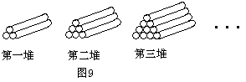
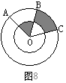
4、木材加工厂堆放木料的方式如图9所示：依此规律可得出第6堆木料的根数是 。
19、如图，某人在山坡坡脚处测得电视塔尖点的仰角为，沿山坡向上走到处再测得点的仰角为，已知米，山坡坡度为（即）且在同一条直线上．求电视塔的高度以及此人所在位置点的铅直高度．（测倾器的高度忽略不计，结果保留根号形式）

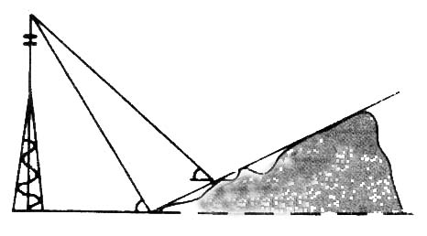

5、一位小朋友在粗糙不打滑的“Z”字形平面轨道上滚动一个半径为10cm的圆盘，如图所示，AB与C D是水平的，BC与水平面的夹角为60⁰，其中AB=60cm，CD=40cm，BC=40cm，请你作出该小朋友将园盘从A点滚动到D点其圆心所经过的路线的示意图，并求出此路线的长度。

6、如图１，一架长4米的梯子AB斜靠在与地面OM垂直的墙壁ON上，梯子与地面的倾斜角α为60°．
⑴求AO与BO的长；
⑵若梯子顶端A沿NO下滑，同时底端B沿OM向右滑行.
①如图2，设A点下滑到C点，B点向右滑行到D点，并且AC:BD=2:3，试计算梯子顶端A沿NO下滑多少米；
②如图３，当A点下滑到A’点，B点向右滑行到B’点时，梯子AB的中点P也随之运动到P’点．若∠POP’＝ ${\text{15}}^{∘}$，试求AA’的长．
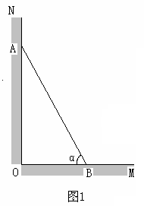
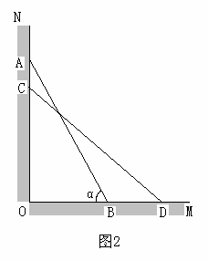
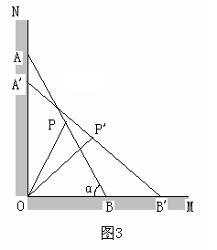

7、如图1所示，一张三角形纸片ABC，∠ACB=，AC=8，BC=6。沿斜边AB的中线CD把这张纸片剪成两个三角形(如图2所示)。将纸片沿直线方向平移（点始终在同一直线上），当点与点B重合时，停止平移。在平移的过程中，交于点E，与分别交于点F、P。
⑴当平移到如图3所示位置时，猜想的数量关系，并证明你的猜想；
⑵设平移距离为x，重复部分面积为y，请写出y与x的函数关系式，以及自变量的取值范围；
⑶对于⑵中的结论是否存在这样的x，使得重复部分面积等于原△ABC纸片面积的？若存在，请求出x的值；若不存在，请说明理由。
图1
图3
图2

8、对于任意两个二次函数:y₁=a₁x²+b₁x+c₁,y₂=a₂x²+b₂x+c₂,(a₁a₂≠0),当|a₁|=|a₂|时，我们称这两个二次函数的图象为全等抛物线．现有△ABM,A(- l,O)，B(1,0)．记过三点的二次函数抛物线为“C□□□”(“□□□”中填写相应三个点的字母)
(1)若已知M(0,1)，△ABM≌△ABN(10-l)．请通过计算判断C_{ABM}与C_{ABN}是否为全等抛物线；
(2)在图10-2中，以A、B、M三点为顶点，画出平行四边形．
①若已知 M(0, л)，求抛物线C_{ABM}的解析式，并直接写出所有过平行四边形中三个顶点且能与C_{ABM}全等的抛物线解析式．
②若已知M(m,n),当m,n满足什么条件时，存在抛物线C_{ABM}?根据以上的探究结果，判断是否存在过平行四边形中三个顶点且能与C_{ABM}全等的抛物线，若存在，请列出所有满足条件的抛物线“C□□□”；若不存在，请说明理由，
